COLLEGE OF INTERNATIONAL EDUCATION
Tel：86-10-68902651 / 2656
Fax：86-10-68900173 / 68416837
E-mail：cie@mail.cnu.edu.cn
Website:http:// study.ciecnu.cn
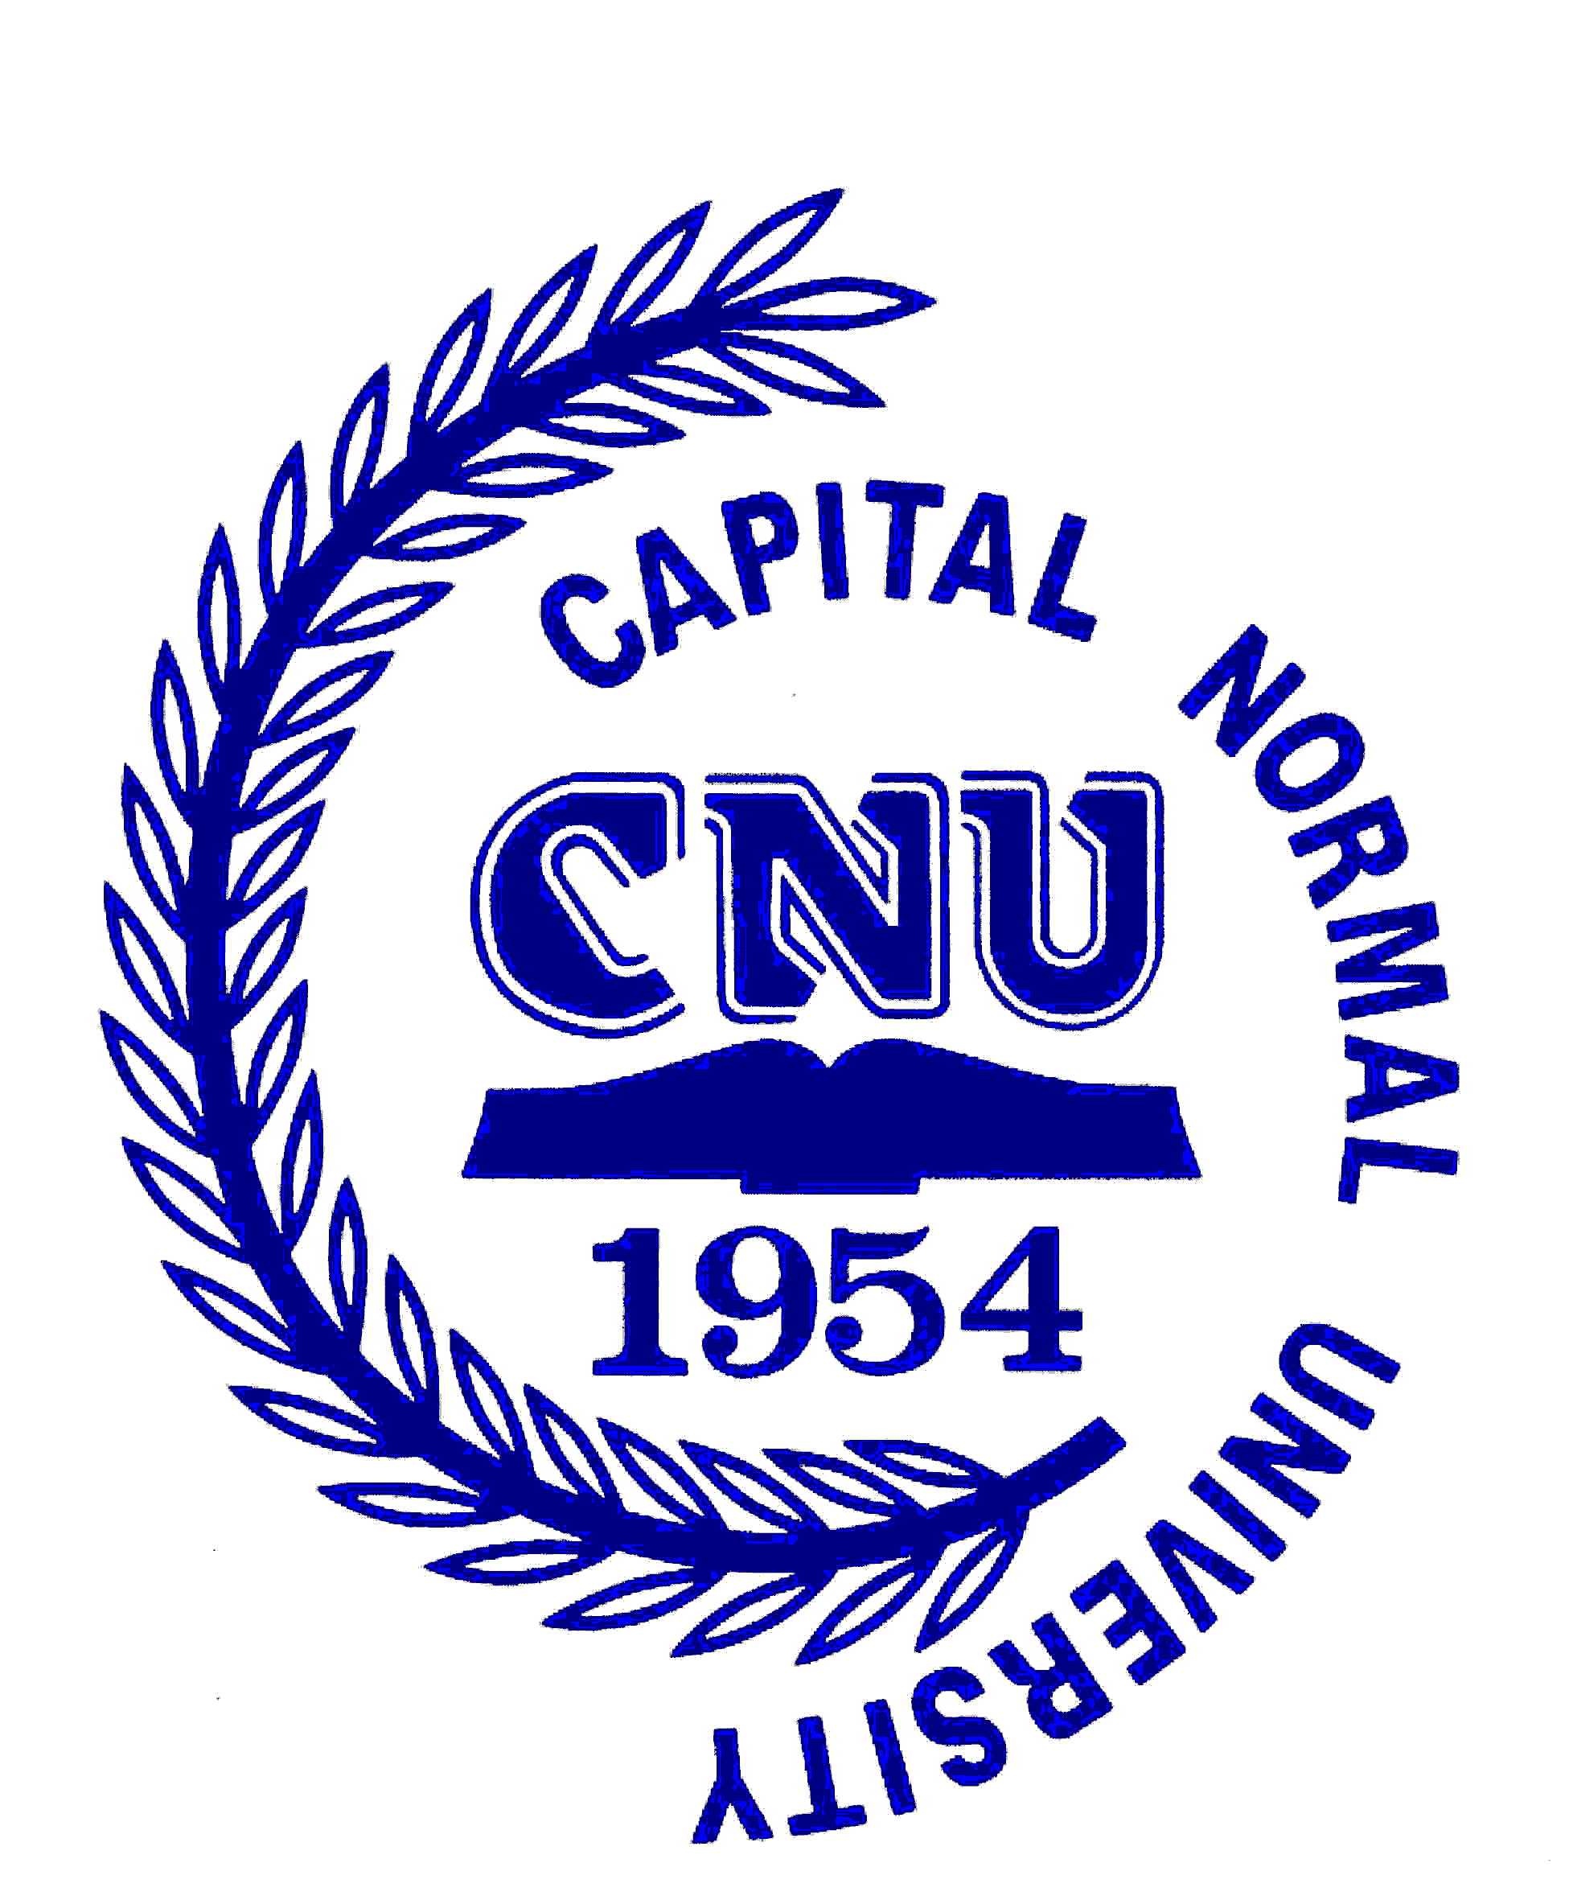
首都师范大学
Capital Normal University
83 Xi San Huan Bei Lu, Beijing 100089, China

外国留学生入学申请表
Application Form for International Students

- 请用中文或英文填写此表 Please complete the form in Chinese or English.
- 请打印填写此表 Please type for filling out the form.

1．申请人情况 Personal Information
姓名  Name | 护照用名  Passport Name |  | 姓 Family Name |  |  |  |  |  |  | 照  片  Photo
姓名  Name |  |  | 名 Given Name |  |  |  |  |  |  | 照  片  Photo
姓名  Name | 中文姓名  Chinese Name |  |  |  |  |  |  |  |  | 照  片  Photo
性别  Gender |  | 国籍  Nationality |  |  |  |  | 婚姻状况  Marital Status |  |  | 照  片  Photo
护照号码Passport No. 有效期至 Valid Until _________年______月______日
Yr. Mon. Date
出生日期 _________年______月______日  Date of Birth Yr. Mon. Date |  |  |  |  |  | 出生地 国 家 省/州 市  Place of Birth Country Province/State City
最高学历  Highest Degree Awarded |  |  |  |  | 宗教信仰  Religion |  |  |  | 母语  Native Language
目前所在学校或单位  Present Institution or Employer |  |  |  |  |  |  |  |  | 职业  Occupation
家庭电话  Home Tel. |  |  |  | 传真  Fax |  |  |  | 电子邮件  E-mail
JW202表和录取通知书邮寄地址 Mailing Address to which JW202 form and Admission Notice should be sent

家庭住址
Home Address
2．受教育情况 Educational background
学校 Institution | 在校时间 Year Attended | 在学状态Student Status
3．汉语水平 Chinese Proficiency
HSK考试等级 (如果有请填写)  Level of HSK Test (If available ) | 参加考试时间  Date of Test | 取得成绩  Score

4. 来华学习计划 Plan of Study in China
a.) □ 汉语进修生Chinese Language Student □ 本科生Bachelor’s Degree Candidate
□ 硕士研究生Master’s Degree Candidate □ 博士研究生Doctoral Degree Candidate
□ 普通进修生 Student in Other Non-degree Programs
b.) 申请专业Field of Study: ________________________
c.) 学习期限Duration of Study: 自From_______年Y_____月M至To_______年Y_____月M
5．申请人亲属情况 Information of Family Members
 | 姓名 Name | 年龄 Age | 职业 Occupation | 联系电话 Tel. | E-mail
父亲
Father
母亲
Mother
配偶
Spouse
6．推荐人情况 Recommended by
姓名 Name | 工作单位 Organization | 职务 Position | 电话 Tel. | E-mail
7．申请人保证 I hereby affirm that
（1）上述各项中所提供的情况真实无误。 All the information I provided above is true and correct.
（2）在校学习期间遵守中国政府的法规和学校的规章和制度。 I shall abide by the laws of the Chinese Government and the regulations of CNU.

日期 Date 申请人签字 Applicant’s Signature____________________
8．申请人在递送本申请表的同时，请提交 Please send the following items with this form
(1) 报名费 Application fee (2) 护照复印件 One photocopy of your passport (3) 最后学历证明 An official diploma of your highest degree (4) 学习成绩单 An official transcript
9．担保人或机构 Information of Guarantor （以下由保证人填写The following items should be filled by the guarantor）
姓名 Name | 电话 Tel. | 传真 Fax
职业 Occupation | 电子邮件E-mail
工作单位 Employer
联系地址 Address

担保人保证书 Guarantee Statement
我愿意教育并督促该学生在首都师范大学留学期间遵守中国的法律、法规和学校的规章制度。监督该学生在首都师范大学留学期间按时交纳学费等各项费用。如果该学生无力支付有关费用，则由我监护人负责与学校结清费用，并对学生在校学习期间出现的意外或经济问题负全责。
I certify that sufficient funds are available to defray all the expenses mentioned in the university program brochure. I also certify that the information provided on all the questions is accurate and true. Should this student have any emergency or financial problem, I am willing to take full responsibility.

担保人签字Signature of Guarantor: _____________________________________
（注：学校保留对保证人进行调查的权利 Note: CNU maintains the right to investigate the guarantor.）

